Федеральное государственное автономное образовательное учреждение
высшего образования «Национальный исследовательский университет
ИТМО»

Факультет программной инженерии и компьютерной техники
Направление подготовки: 09.03.01 - Информатика и вычислительная техника, Компьютерные системы и технологии
Дисциплина «Информатика»

Отчет
По лабораторной работе №1
“Перевод чисел между различными системами счисления”

Вариант №6

Выполнил:
Миронов Иван Николаевич

Группа: Р3132

Принялa:
Гурьянова Аглая Геннадьевна

Г. Санкт-Петербург, 2023 г.

Оглавление
Задание 2
Основные этапы вычисления 3
Программное решение: 7
Заключение 8

Задание
- Перевести число "А", заданное в системе счисления "В", в систему
счисления "С". Числа "А", "В" и "С" взять из представленных ниже
таблиц. Вариант выбирается как сумма последних двух цифр в номере
группы и номера в списке группы согласно ISU. Т.е. 13-му человеку из
группы P3102 соответствует 15-й вариант (=02 + 13). Если полученный
вариант больше 40, то необходимо вычесть из него 40. Т.е. 21-му
человеку из группы P3121 соответствует 2-й вариант (=21 + 21 - 40).

Таблица 1
 | А | B | C
1 | 29351 | 10 | 15
2 | 47658 | 11 | 10
3 | C9120 | 15 | 5
4 | 56,37 | 10 | 2
5 | 33,25 | 16 | 2
6 | 50,56 | 8 | 2
7 | 0,000101 | 2 | 16
8 | 0,110111 | 2 | 10
9 | 71,F1 | 16 | 10
10 | 621 | 10 | Факт
11 | 925 | -10 | 10
12 | 32{3}44 | 9C | 10
13 | 3088 | 10 | Факт

Основные этапы вычисления
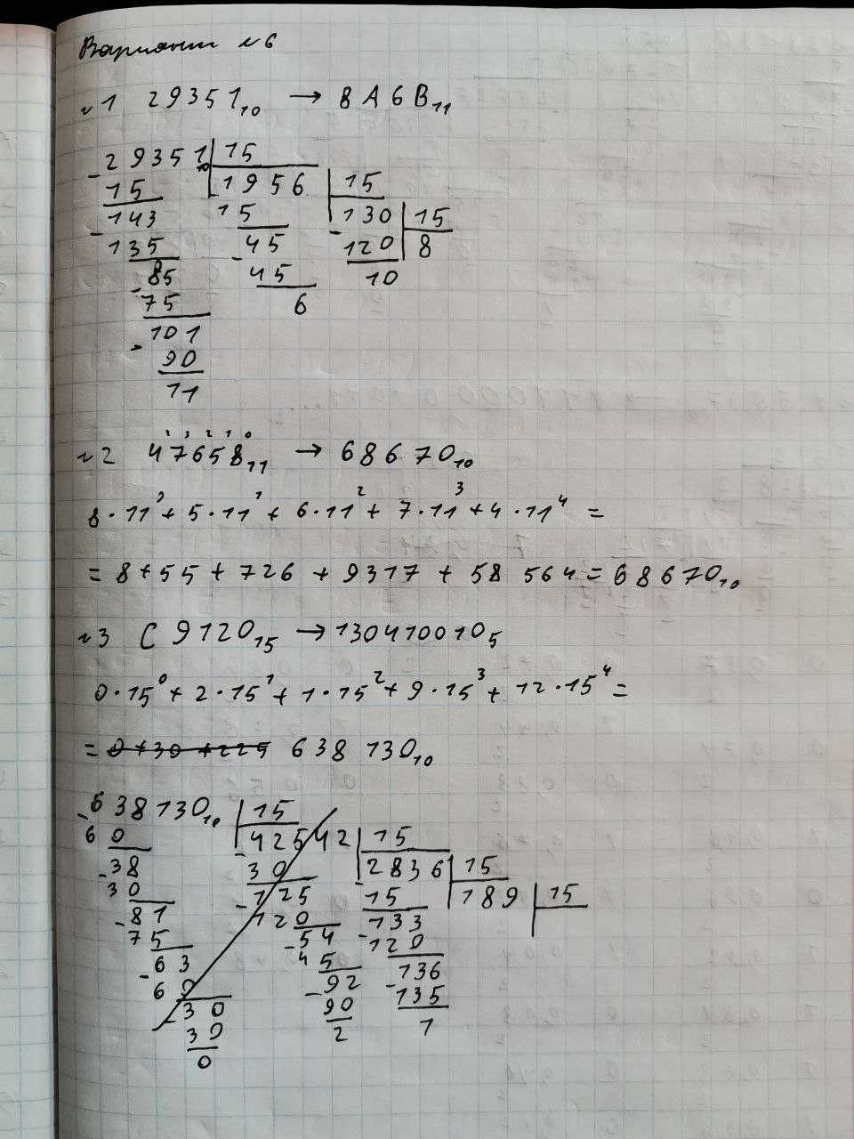
Рисунок 1

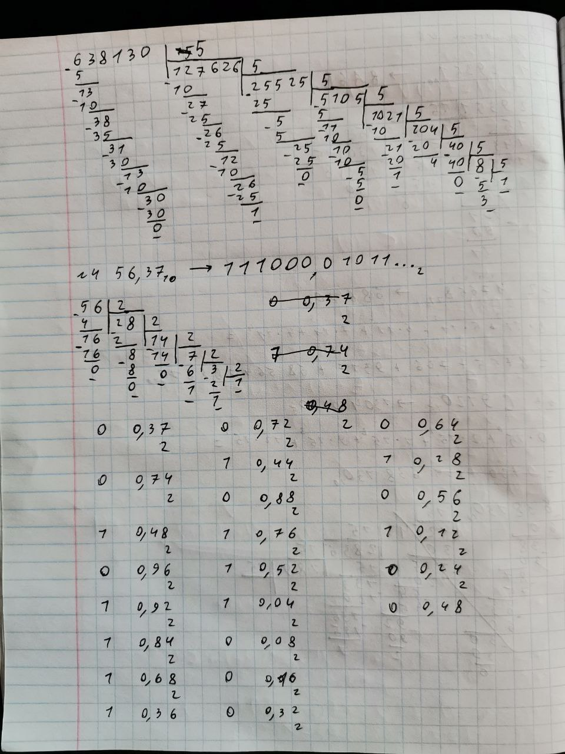
Рисунок 2

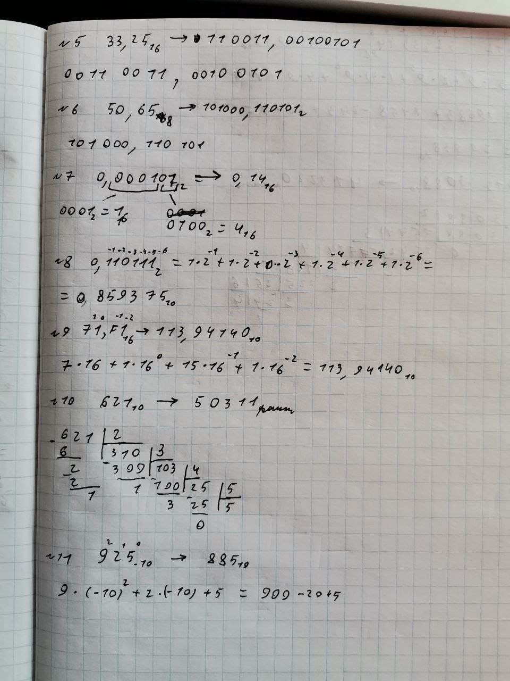
Рисунок 3

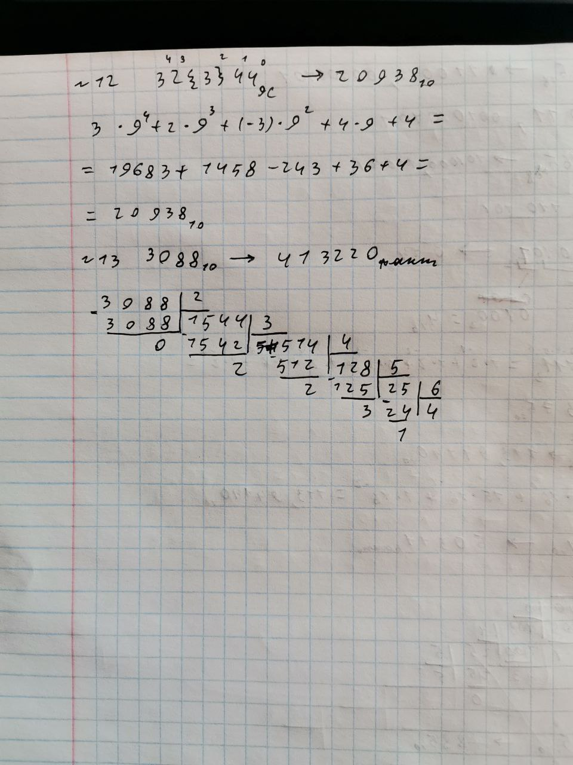
Рисунок 4

Программное решение:

# Нега-десятичная
res = ""
value = 885
while True:
rem = value % -10
value = value // -10
if rem < 0:
rem = rem + 10
value = value + 1
res = str(rem) + res
if value == 0:
break
print(res)

Заключение

В процессе выполнения лабораторной работы я повторил ранее изученные методы перевода чисел из одной позиционной системы счисления в другую, а также научился переводить числа в «нестандартные» системы счисления. Также написал программу для перевода из десятичной СС в негадесятичную СС

